关于深圳市重特大疾病补充医疗保险
待遇及理赔指引

深圳市重特大疾病补充医疗保险（以下简称重疾补充保险）为2015年度深圳市政府民生实事之一，现已进入落地实施阶段，各项工作均在稳步、高效推进中，将于2015年12月1日起实现待遇赔付，现针对广大参保人所关心的重疾补充保险待遇及理赔方面作专题宣传。
一、重疾补充保险保障待遇
参加重疾补充保险的参保人按照《深圳市重特大疾病补充医疗保险试行办法》等有关规定享受以下两项待遇：
待遇一：在同一社会医疗保险年度内，参保人住院时发生的医疗费用，按《深圳市社会医疗保险办法》规定属于社会医疗保险目录范围内、且应由其本人自付的部分（不含按《深圳市社会医疗保险办法》第六十六、六十七、一百零四条规定而相应增加的个人自付部分）累计超过1万元的，超出部分由承办机构平安养老保险股份有限公司深圳分公司（以下简称平安保险）支付70%，不设最高支付金额。
举例：某参保人因患肝癌在2015年7月1日至2016年6月30日在深圳市定点医院发生住院医疗费用48万元及经办理转诊手续在广州某医院发生住院医疗费用12万元，合计住院医疗费用60万元，其中社会医疗保险予以报销支付50万元，需由个人现金支付的10万元扣除社会医疗保险目录范围外费用2万元后，剩余8万元扣减1万元起付线后由平安保险支付70%，即4.9万元。
待遇二：在同一社会医疗保险年度内，参保人因患重特大疾病在深圳市社会医疗保险定点医疗机构和定点零售药店购买《深圳市重特大疾病补充医疗保险药品目录》（以下简称《药品目录》）内药品的费用，由平安保险支付70%，支付金额最高不超过15 万元。《药品目录》详见表一。
表一：
《药品目录》
序号 | 通用名 | 商品名 | 剂型 | 支付限制范围
1 | 贝伐珠单抗注射液 | 安维汀 | 注射剂 | 限用于联合以5-氟尿嘧啶为基础的化疗适用于转移性结直肠癌患者的治疗
2 | 波生坦片 | 全可利 | 片剂 | 限用于WHO功能分级II级至IV级的肺动脉高压（PAH）（WHO第1组）患者
3 | 重组人血管内皮抑制素注射液 | 恩度 | 注射剂 | 限用于本药品联合NP化疗方案用于初治或复治的Ⅲ/Ⅳ期非小细胞肺癌患者
4 | 盐酸埃克替尼片 | 凯美纳 | 片剂 | 限用于表皮生长因子(EGFR)基因具有敏感突变的局部晚期或转移性肺小细胞肺癌(NSCLC)患者的一线治疗;治疗既往接受过至少一个化疗方案失败后的局部晚期或转移性肺小细胞肺癌
5 | 注射用英夫利西单抗 | 类克 | 注射剂 | 限用于中重度克罗恩病，瘘管性克罗恩病
6 | 阿达木单抗注射液 | 修美乐 | 注射剂 | 限用于强直性脊柱炎
7 | 注射用硼替佐米 | 万珂 | 注射剂 | 限用于多发性骨髓瘤
8 | 注射用盐酸伊达比星 | 善唯达 | 注射剂 | 限用于成人急性非淋巴细胞性白血病（ANLL）的一线治疗
9 | 注射用盐酸伊达比星 | 艾诺宁 | 注射剂 | 限用于成人急性非淋巴细胞性白血病的一线治疗
10 | 氟维司群注射液 | 芙仕得 | 注射剂 | 限在抗雌激素辅助治疗后或治疗过程中复发的，或是在抗雌激素治疗中进展的绝经后（包括自然绝经和人工绝经）雌激素受体阳性的局部晚期或转移性乳腺癌
11 | 棕榈酸帕利哌酮注射液 | 善思达 | 注射剂 | 限用于精神分裂症急性期和维持期治疗（限病程小于5年及MARS量表评分小于等于6分的患者）
备注：目录中药品涉及慈善援助的，应当按照慈善机构援助方案执行，由慈善机构援助的药品费用不纳入重疾补充保险支付范围。
参保人在享受深圳市社会医疗保险待遇的基础上享受重疾补充保险待遇。参保人医疗费用不符合享受深圳市社会医疗保险待遇时间段规定的，重疾补充保险不予支付。
二、待遇一理赔指引
（一）刷卡即时结算赔付。自2015年12月1日起，参保人在深圳市社会医疗保险定点医疗机构住院可刷社保卡即时结算赔付，应由重疾补充保险支付的费用，由平安保险与定点医疗机构结算支付，参保人仅需支付应由其个人支付的费用。
流程图：
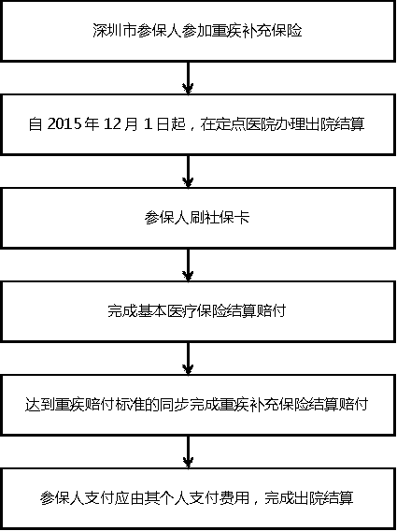

（二）现金赔付
1、参保人在2015年7月1日至2015年11月30日期间所有住院费用均已完成基本医保报销并且达到待遇一理赔条件的，平安保险将电话告知理赔事宜，参保人可通过下列两种方式申请现金赔付：
（1）在社保经办网点合署办公的平安保险窗口办理，提交下列材料原件：
①参保人本人身份证、社保卡、银行卡或存折；
②未成年参保人，需同时提供监护人身份证，赔付金额如需转账到监护人银行账户的，请同时提供监护人银行卡或存折、关系证明（未成年参保人出生证或户口本）。
（2）将前述窗口办理所需提交资料的电子照片发送到平安保险重疾补充保险理赔电子邮箱pub_paylxszfybx@pingan.com.cn进行办理。
流程图：
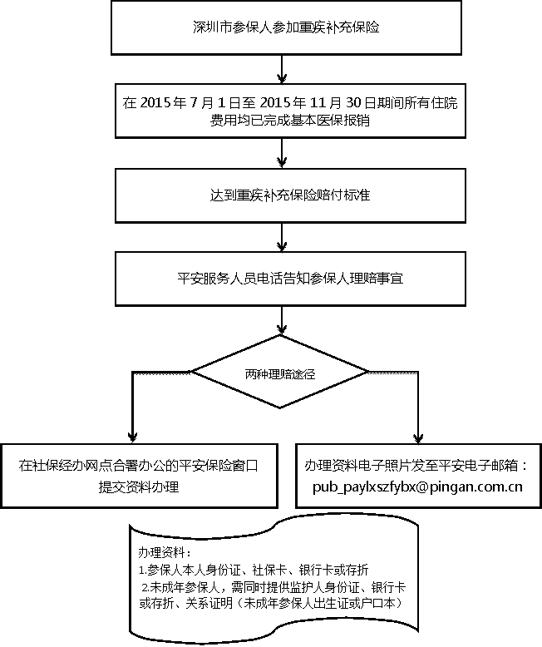

2、自2015年7月1日起未经基本医保报销的住院费用如转诊市外住院医疗费用、常住异地住院医疗费用等，请参保人先前往社保经办网点完成基本医保现金报销，报销单据显示达到待遇一理赔条件的，即可在社保经办网点合署办公的平安保险窗口提交下列材料原件，同步完成理赔申办手续：
①参保人本人身份证、社保卡、银行卡或存折；
②未成年参保人，需同时提供监护人身份证，赔付金额如需转账到监护人银行账户的，请同时提供监护人银行卡或存折、关系证明（未成年参保人出生证或户口本）。
流程图：
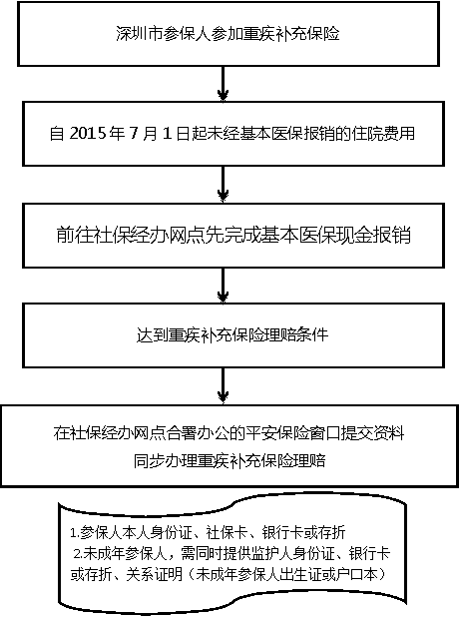

三、待遇二理赔指引
（一）办理《药品目录》内药品使用登记（获取待遇二赔付的前提条件）
1、填写《深圳市重特大疾病补充医疗保险药品使用申请表》（以下简称《申请表》）：参保人需由指定专科医师判断病情是否符合所申请药品的支付限制范围并协助填写《申请表》。
2、在社保经办网点合署办公的平安保险窗口提交下列材料原件：
（1）参保人本人身份证和社保卡；
（2）未成年参保人需提供监护人身份证；
（3）《申请表》；
（4）门诊病历资料或出院小结；
（5）登记的药品如涉及恶性肿瘤晚期、肿瘤转移、基因突变、基因过度表达等支付限制范围条件的，须有相应检查报告（如：影像学报告、病理报告、内分泌ER报告、基因检测报告、免疫固定电泳及骨髓浆细胞检查报告等）。
3、受理后三个工作日内，平安保险服务人员电话通知参保人审核结果。
（二）理赔方式
1、刷卡即时结算赔付：自2015年12月1日起，已完成《药品目录》内药品使用登记手续的参保人，在深圳市社会医疗保险定点医疗机构和定点零售药店购药时可刷社保卡即时结算赔付，应由重疾补充保险支付的费用，由平安保险与定点医疗机构结算支付，参保人仅需支付应由其个人支付的费用。
2、现金赔付：自2015年7月1日起，参保人在深圳市社会医疗保险定点医疗机构和定点零售药店自费购买《药品目录》内药品的，可到社保经办网点合署办公的平安保险窗口申请现金理赔，提交下列材料原件：
（1）参保人本人身份证、社保卡、银行卡或存折；
（2）未成年参保人需同时提供监护人的身份证，赔付金额如需转账到监护人银行账户的，请同时提供监护人银行卡或存折、关系证明（未成年参保人出生证或户口本）；
（3）医疗费用收据或发票及相应明细清单；
（4）理赔票据所对应的病历资料（首次现金理赔的则需提供近6个月的病历资料），如门诊就诊病历、出院小结、检查报告等。

流程图：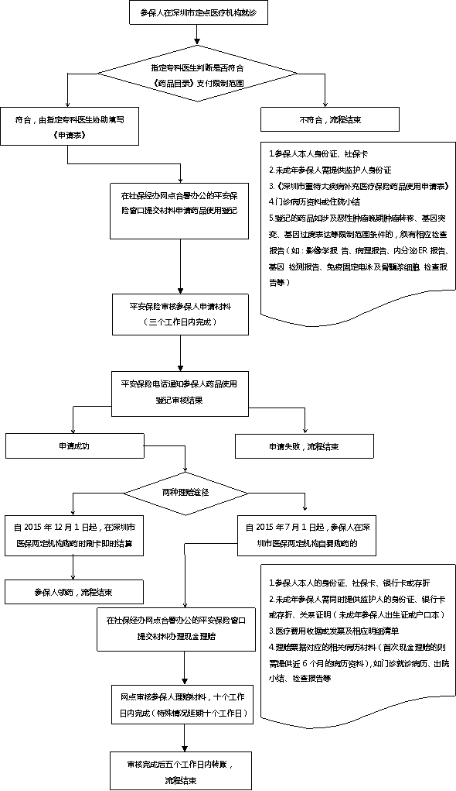

四、其他事项
（一）参保人现金垫付医疗费用的，应当在费用发生之日起12个月内申请现金理赔，住院医疗费用应当在出院之日起12个月内申请理赔。
（二）现金理赔自窗口受理之日起10个工作日内完成审核，复杂或特殊理赔情况的延期10个工作日。
（三）委托他人（未成年参保人的监护人除外）办理《药品目录》内药品使用登记或现金理赔的，请同时提交委托代理授权书和代理人身份证原件。
（四）办理《药品目录》内药品使用登记以及现金理赔的社保经办网点（已设合署办公的平安保险窗口）名单、《药品目录》内药品相应指定专科医师名单、《申请表》、委托代理授权书等，参保人均可自行登录平安保险网址www.pingan.com.cn/sz20 （登录后请点击”在职员工参保流程”，页面最下端显示相关信息）进行查询或下载打印。《申请表》、委托代理授权书亦可在指定专科医师处领取。
（五）自2015年12月1日起，特殊情况如参保人已身故等，在申请药品使用登记、现金理赔前请先致电95511转6咨询。
（六）自2015年12月1日起，参保人对重疾补充保险待遇及理赔相关事宜等仍有疑问的，请致电95511转6进一步咨询。
（七）参保人使用《药品目录》内药品时，需要针对每一种使用的药品，分别办理《药品目录》内药品使用登记，才可对此种药品进行理赔申请。

